Her er tipsene: Slik tjuvstarter du på utesesongen
Er du ivrig på å komme i gang med utesesongen, men stoppes av for lave temperaturer? Dette må du tenke på når du handler utevarmer.

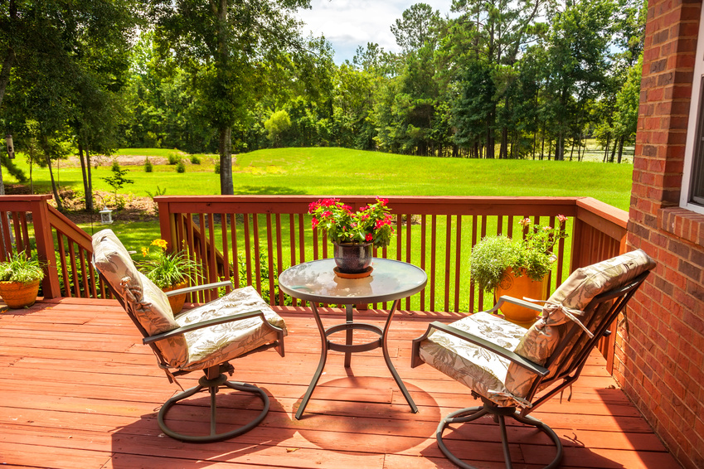

Våren er i anmarsj over store deler av landet, men selv om utemøblene kanskje er på vei opp fra kjelleren og ut på terrassen, er det kanskje litt for kaldt ennå til å nyte kveldene utendørs?
Men la ikke lave temperaturer stoppe deg! Det finnes nemlig råd for dersom man vil komme i gang med utekosen så raskt som mulig.
- En utevarmer, eller terrassevarmer som det også kalles, lar deg nyte kveldene utendørs, selv om gradestokken fremdeles ikke kryper imponerende høyt. Dessuten kan den forlenge en hyggelig aften i frisk luft, sier Espen Nordheim, innkjøpssjef i Elkjøp Nordic for sesongvarer.
Han kan fortelle at trenden nå klart heller mot at folk går vekk fra gassvarmere og over til elektriske løsninger.
Gassutstyret brenner nemlig ikke bare gass - også penger!
– Ulempen med gassvarme er at det koster mye i bruk. En ordinær gassbrenner forbruker ca. én liter gass i timen. En gassflaske med ti liter gass, koster gjerne rundt 300 kroner. Dette vil si at det koster omtrent 30 kroner i timen for å holde deg varm med gass, sier Nordheim.
Les mer om hvilke produkter Elkjøp tilbyr innen oppvarming av balkong og terrasse
Han tror nå at gassvarmere på sikt kan være i ferd med å forsvinne for godt.
– Vi ser at våre kunder i større grad ønsker seg elektriske varmere, og jeg ser ingenting som vil snu denne trenden i nærmeste framtid, sier Nordheim.
Ola og Kari Nordmann vil nemlig i større og større grad ha elektriske infrarøde varmelamper til å gjøre småkjølige kvelden noe hetere.
Da er det spesielt gledelig at prisene på disse nå har kommet ned på et nivå som de fleste kan ha råd til.
– For noen år siden kostet slike lamper med infrarød varmekilde mellom 6.000 og 7.000 kroner. Slik er det heldigvis ikke nå lenger, sier Nordheim.
Han anbefaler infrarøde varmelamper til de fleste typer uteområder. Både til balkong og til terrasser.
Når Nordheim i Elkjøp skal forklare effekten av infrarød varme for sine kunder, sammenligner han det med en kjenning vi snart skal stifte bekjentskap med igjen - nemlig påskesola.
– Det er som når du sitter i solveggen på hytta. Det kjennes varmt ut, men det er kaldt i lufta, avslutter han.

